|  |  |
| --- | --- |
| 銘傳大學 | JAVA應用程式設計 |
| 電腦與通訊工程學系 |

**期中測驗**

姓名：__________陳昱叡________ 學號：________04052474__________

請將**程式執行結果**與**相關的程式片段**放入試卷中

1. 選擇題，請至Moodle作答(60%)
2. 設計一**視窗應用程式**，分別使用下列2種方式建立，並且具有相關layout。(30%)

* **extends java.awt.Frame**，使用Border Layout，置入**4**個Button，分別位於**東、西、南、北**

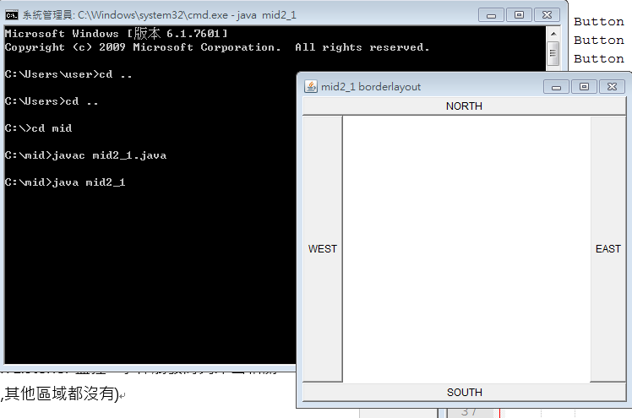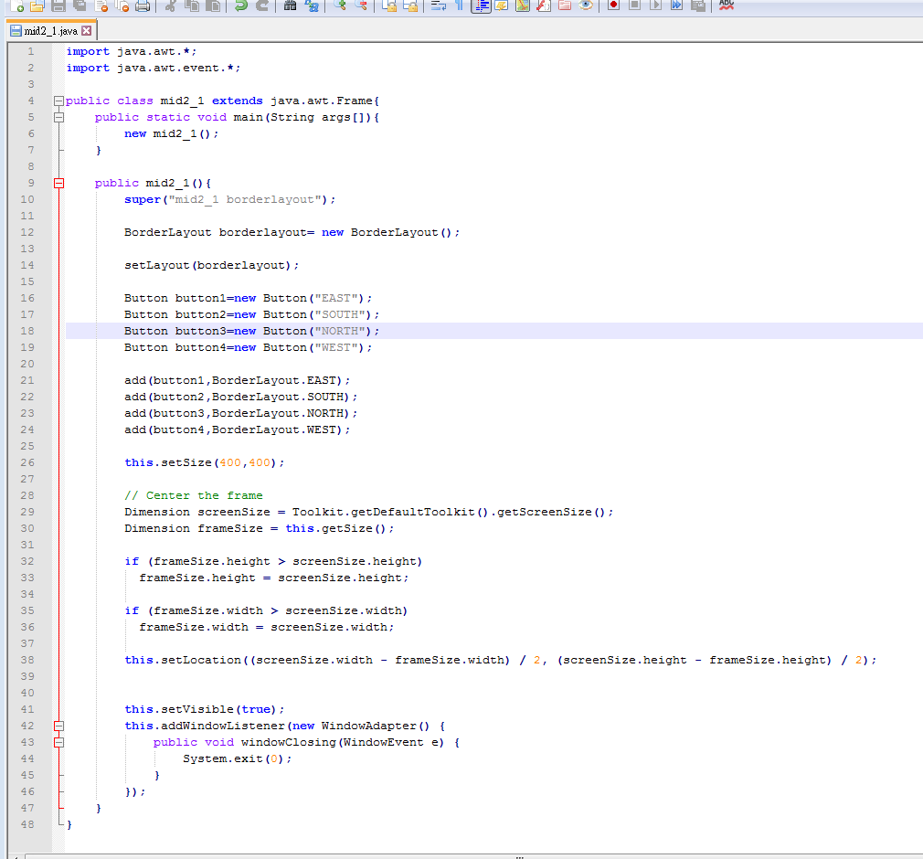

* **直接以 java.awt.Frame建立**，使用Flow Layout，置入5個Button，由左至右，由上而下

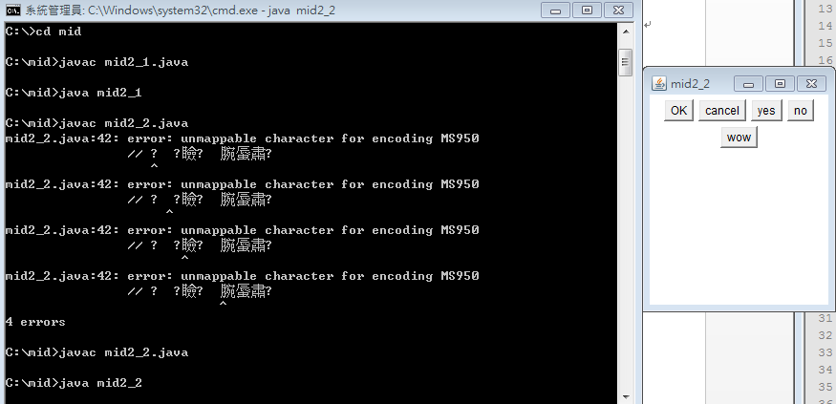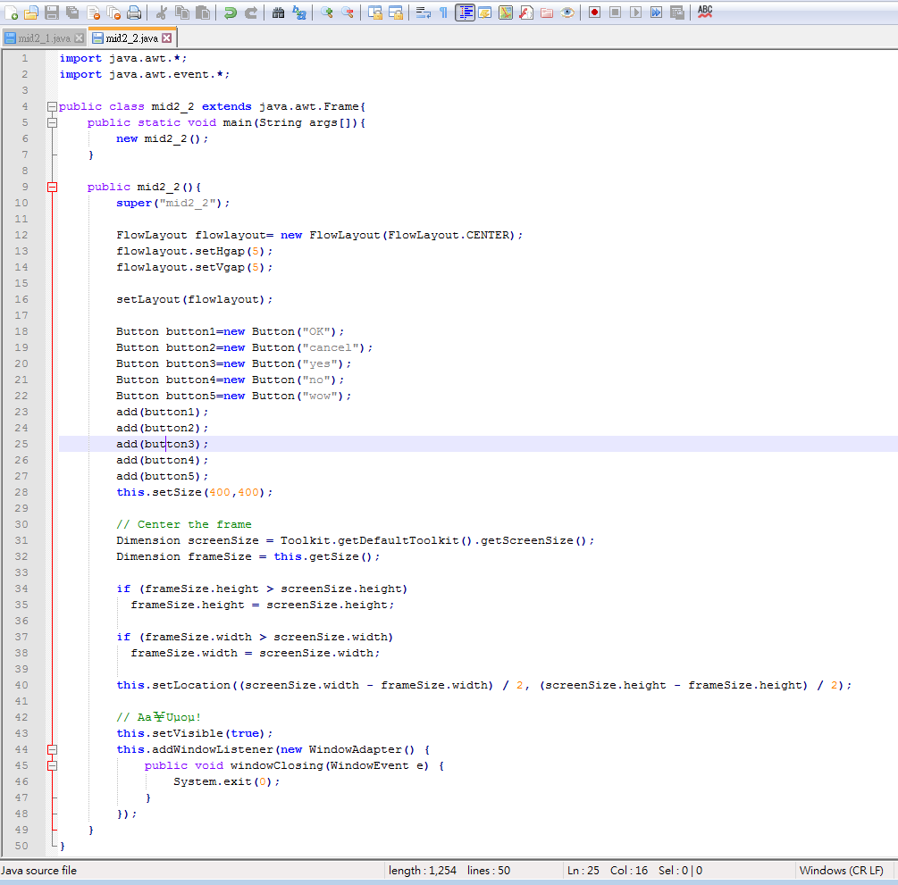

1. 試設計一**具有事件監控的視窗應用程式**，其功能與相關元件配置如下(30%)

* Label元件，使用Mouse Motion Listener監控，事件觸發時列印出相關訊息(只有這個Label有,其他區域都沒有)
* Button元件，使用Action Listener監控，事件觸發時列印出相關訊息(只有這個Button有,其他區域都沒有)

